C.E.M. Marcelino Ivo Dalla Costa
Diretora: Adriana Piaia
Prof: Tânia Mara zanata
Aluno (a):
Três Pinheiros, 20 de abril de 2020
SEGUNDA-FEIRA
História
Ler o texto: 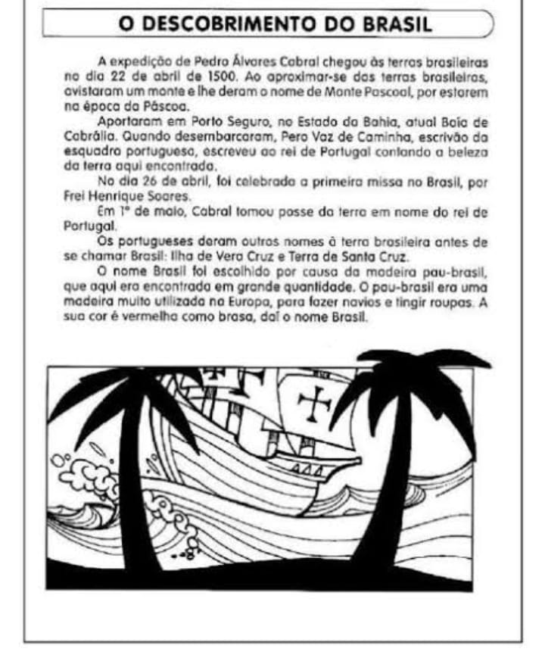
Estudo do texto:
Assinale com um x a resposta correta
1-Antes de se chamar Brasil, que outros nomes recebeu a terra brasileira?
( ) Terra de Santa Cruz e Brasil.
( ) Só Brasil.
( ) Ilha de Vera Cruz e Terra de Santa Cruz.
2-Em que dia a expedição de Pedro Álvares Cabral chegou as terras brasileiras?
( ) 22de março de 1500.
( ) 22 de abril de 1500.
( ) 20 de abril de 1500.
3-O nome Brasil foi escolhido por:
( ) causa da madeira chamada pau brasil.
( ) causa da existência da existência dos índios.
( ) causa de ter uma paisagem.

4-Quem rezou a primeira missa no Brasil foi o frei:
( ) Antônio.
( ) Henrique Soares
( ) Pedro.
5-Por que ao avistarem um monte deram o nome de Monte Pascoal?
( ) Por estarem na época da Páscoa.
( ) por ser alto.
( ) Por acharem bonito.
6-De o antecessor de:
- 84 -
- 123 -
- 19 -
-168 -
-199 -
-104 -
-123
147-
-75 -
--------------------------------------------------------------------------------------
C.E.M.Marcelino Ivo Dalla Costa
Diretora: Adriana Piaia
Prof: Tânia Mara Zanata
Aluno (a):
Três Pinheiros ,22 de abril de 2020
QUARTA-FEIRA
1-Escreva quatro palavras com cada letra do nome do nosso país
B=
R=
A=
S=
I=
L=
2-Escreva duas palavras que sejam trissílabas relacionadas com:
Brinquedo= carrinho, boneca
Calçado=
Roupa=
Pessoa=
Carro=
Material escolar=

3-Resolva os problemas
1-Alice tem 134 máscaras em sua loja. Mas vendeu 23 hoje. Quantas faltam ser vendidas ainda?

Resp:________________________________________________

2-Maria plantou 87 mudas de cravo e 32 de rosas. Quantas mudas ela plantou ao todo?

Resp:________________________________________________
--------------------------------------------------------------------------------------
C.E.M.Marcelino Ivo Dalla Costa
Diretora: Adriana Piaia
Prof: Tânia Mara zanata
Aluno (a):
Três Pinheiros, 23 de abril de 2020
QUINTA-FEIRA
1-Leia novamente o texto: Ariela
2-Escreva o nome dos animais que tem na sua casa.
3-Separe as sílabas das palavras:
Água=
Guaraná=
Guitarra=
Guindaste=
Iguana=
Foguete=
Formigueiro=
4- Para treinar a leitura leia os livros que tem em casa.
5-Resolva as subtrações:
98-34=
166-25=
149-123=
187-51=
200-100=
75-20=
245-123=
264-32=
293-163=
6-Componha os números
10+7=
10+9=
20+8=
70+3=
90+9=
60+4=
30+6=
100+4=
100+10+3=
--------------------------------------------------------------------------------------
C.E.M. Marcelino Ivo Dalla Costa
Diretora: Adriana Piaia
Prof: Tânia Mara zanata
Aluno (a):
Três Pinheiros, 24 de abril de 2020
SEXTA-FEIRA
1-Coloque os números em ordem crescente.
*Do menor para o maior:
35-63-4-98-26-45-13-100-19-54-70-82
_____________________________________________________
2-Escreva por extenso os números:
106=cento e seis
135=
169=
187=
199=
112=
3-Descubra que palavra é:
di-pe-do=
no-der-ca=
gu-a-lha=
tra-da-es=
va-pas-sa=
res-flo-ta=
gui-ça-pre=
res-flo=
ta-can-va=
pi-nho-es=
dan-guar-do=
ARTES
4-No caderno de desenho faça um desenho bem bonito e use muito as cores primarias:
Vermelho, azul e amarelo para colorir

